Владимир Ильин

ЧЛЕНСКИЕ ВЗНОСЫ В ПРОФСОЮЗНОМ ПРОСТРАНСТВЕ

В рутинных процедурах сбора и распределения профсоюзных членских взносов проявляется распределение власти и практическая идеология (т.е. не стереотипная риторика, а повседневно применяемые схемы восприятия социального мира). Цель статьи – анализ данного процесса по материалам эмпирического исследования работы региональных профсоюзных органов и профкомов.

Изменения направленности потоков

Потоки членских взносов представляют собой финансовый каркас профсоюзного пространства, соединяющий воедино общим материальным интересом массы рядовых членов профсоюзов, председателей профкомов, региональный и центральный аппараты. Потоки членских взносов – это одна из форм социальных и организационных отношений. Направленность, структура потоков отражают структуру разнообразных отношений в профсоюзном пространстве. На пути потоков стоят узлы их перераспределения. Каждый из них – носитель определенных интересов, которые воздействуют на распределительный процесс.
В советской системе существовала жестко централизованная профсоюзная административная система. Сущность этой системы проявлялась в потоках членских взносов. С одной стороны был поток аккумуляции членских взносов: все суммы, собранные в первичных организациях шли вверх по административной вертикали. С другой стороны, оттуда средства шли по двум направлениям: (а) обратный поток на финансирование деятельности территориальных органов и профкомов; (б) инвестиции в общую инфраструктуру советских профсоюзов (строительство объектов санаторно-курортного обслуживания, административных зданий, издательскую деятельность, система централизованного образования и т.д.). Центральные органы были ключевыми узлами перераспределения взносов: они формировали четкую нормативную базу этого процесса и принимали решения по каждому относительно крупному вопросу, касающемуся изменения в системе распределения (например, разовая инвестиция).
На рубеже 1980-90-х гг. началось разложение административной профсоюзной системы и ее преобразование в пестрое, несистемное профсоюзное пространство, где вместо прежней жесткой административной иерархии воцарились отношения конкуренции, торга, добровольного сотрудничества. К 1991 г. эта трансформация завершилась. Новой реальности соответствует и новый характер потоков взносов. Во-первых, они фактически утратили былую направленность в противоположных направлениях и идут в основном в одном направлении от рядовых членов к профкомам, от них – к территориальным органам и далее – в центральные органы. Обратное движение встречается в виде несущественного исключения (например, разовая помощь в экстренной ситуации). Во-вторых, если в советское время все ступени административной иерархии играли исключительно техническую роль и не влияли на нормативную базу, регулирующую эти потоки, то с начала 1990-х гг. каждый орган превратился в пункт принятия решений, влияющих на процесс распределения. У истока процесса теперь стоит рядовой член профсоюза, решающий вопрос: платить или не платить, а далее каждый орган в той или иной форме решает вопрос относительно объемов и графика перечислений. В новой ситуации с потоками взносов проявляется новое распределение власти в профсоюзном пространстве. Пирамида власти и финансовых ресурсов перевернулась.

Рис. : Трансформация профсоюзной власти на рубеже 1980-90-х гг.

Советская пирамида Постсоветская пирамида

В наиболее полном виде эта схема потоков представлена в традиционных профсоюзах, объединенных системы ФНПР. Ее характерная черта – территориально-отраслевой принцип построения, доставшийся по наследству от советской эпохи: здесь наряду с отраслевыми комитетами (территориальными и общероссийскими) есть и территориальные органы (региональные федерации и ФНПР). Новые профсоюзы, возникшие в 1990-е гг. построены по отраслевому принципу. У них нет региональных межпрофсоюзных органов и реальных общероссийских структур, объединяющих разные отраслевые организации. Правда, делались попытки объединения новых профсоюзов, однако результаты в основном носят формальный характер, не выливаясь в соответствующие организационные структуры, подкрепленные необходимыми корректировками в распределении власти и финансовых потоков. Таким образом, в новых профсоюзах данная схема действует, но в усеченном виде.
Рис.: Узлы перераспределения членских взносов

Рядовые члены профсоюзов
Профкомы
Территориаль-ные органы
Отраслевые
территор.
органы
Региональные Федерации
Центральные органы
Отраслевые центральные органы (РК, ЦК)
Общепрофсоюз-ные органы

В постсоветский период изменились не только маршруты денежных потоков, но и механизм их формирования. В советский период ВЦСПС (общесозный межпрофсоюзный орган) в административном порядке, закамуфлированном демократическими формами, в деталях определял этот процесс, в котором не было места колебаниями и выбору. В постсоветский период на месте рухнувшей административной пирамиды возникло профсоюзное пространство, где все субъекты (рядовые члены, профкомы, обкомы, федерации, ЦК и ФНПР) вступают в результате торга в договорные отношения, основывающиеся на взаимной выгоде: мы тебе оказываем услуги, а ты за них платишь.
В самом начале нового периода в истории профсоюзов (1990 г.) И.И.Мохначук, тогда делегат конференции Коми областного совета профсоюзов, а ныне председатель ЦК Росуглепрофа так сформулировал эти принципы торга:
- … Мы вступаем в федерацию, так сказать, добровольно. Добровольно делегируем часть функций федерации, которые она будет выполнять на уровне Совмина, Верховного Совета и др. соответствующих уровней. И безусловно, за это мы должны платить деньги, то есть мы сами знаем, что отдаем, за что платим и что в ответ получим... И если совет выполняет какие-то дополнительные функции, которые мы не делегировали в первичной организации, но при этом мы получали большую пользу, может быть, мы сами решим и увеличим процент отчисления. И в то же время мы сможем воздействовать на совет, если мы, скажем, ставим вопрос такой-то. Месяц, два, три он не решается. Тогда мы на 1% обрежем. Пусть пошевелятся… Потому что, если вы наряд на работе у себя не выполняете, вы лишаетесь премии… (л.40).
Большинство профсоюзных работников предпочитают публично так не говорить, но отношения в профсоюзном пространстве строятся, как правило, на основании этих принципов, которые реализуются с большими или меньшими отклонениями по оси «управление – свободный торг».
- Правильно ли я понял, - уточняю гипотезу, возникшую в ходе интервью с заведующим орготделом Федерации профсоюзов РК, - что по существу вертикали нет?
- - Абсолютно правильно, - отвечает он. – Все строится на умении найти общий язык, договориться.
«Профсоюзная вертикаль» осталась не как реальная практика, а как стереотип восприятия, привнесенный из прошлого сформировавшимися в нем кадрами и не соответствующий новым реалиям.
Старая риторика уходит корнями в давно не действующий принцип демократического централизма. В современных условиях практика взаимодействия профсоюзных органов нередко сознательно или бессознательно камуфлируется этой риторикой: одни делают вид, что управляют, а другие – что им подчиняются. Принципы торга проявляются в неартикулируемой практике распределения взносов, а формулируются крайне редко в ситуациях непубличного общения или конфликта.
Руководители всех профсоюзных органов двояко воспринимали ситуацию, сложившуюся в профсоюзах: «недисциплинированность нижестоящих органов» раздражала как опасная, попытки «вышестоящих» органов командовать оценивались как необоснованная попытка вернуться к ушедшему в прошлое централизму. Однако постепенно в профсоюзном аппарате усиливается готовность двигаться в сторону централизации ценой компромиссов со стороны каждого органа.
Заместитель председателя одного из территориальных комитетов так описал эту тенденцию:
- Некоторые руководители территориальных органов уже почувствовали, что, с одной стороны, они уходят из-под контроля Российского комитета, но с другой - тут же теряют рычаги влияния на первичные организации, а там рядовые члены могут свободно сказать председателю: «А пошел ты!».
В результате все больше уставов медленно эволюционируют в сторону усиления централизма, что, в частности, проявляется в небольшом, но все же увеличении доли средств, отчисляемых региональным и центральным органам, а в профсоюзной практике все больше внимания уделяется выполнению уставных обязательств в о этой области.

Сбор взносов

Согласно уставам всех профсоюзов, обязанностью всех их членов является уплата членских взносов. В реальной практике это их важнейшая, а чаще всего и единственная обязанность. Собственно сам социальный факт членства, как правило, проявляется лишь уплате взносов. Для большинства это единственная форма участия в профсоюзной жизни.
Первоначальные формы сбора взносов пришли в профсоюзы из партии. С момента основания партии большевиков утвердился принцип: членом является тот, кто участвует в жизни первичной организации и лично уплачивает членские взносы. Этот принцип был перенесен и в другие организации, в т.ч. и в профсоюзы. С 1931 г. этот процесс был ритуализирован: ежемесячно профорганизатор напоминал каждому члену профсоюза о его принадлежности к организации и просил подтвердить это членство добровольной уплатой членских взносов. В этот день член профсоюза доставал свой билет, и профорг вклеивал туда марку, подтверждающую (помимо ведомости) факт уплаты. Этот ритуал создавал ощущение регулярной профсоюзной жизни. В 1984 г. марочная система была отменена и вместо нее ввели безналичное перечисление взносов: бухгалтерия стала автоматически перечислять на профсоюзные счета соответствующие проценты от заработной платы: для тех, кто получал до 70 руб. – 0,5 %, для зарабатывавших больше этой суммы – 1 %.
Переход на безналичный способ сбора членских взносов имел двоякие последствия: с одной стороны, профсоюзный актив освободился от самой регулярной и трудоемкой формы профсоюзной работы, не имевшей социальных результатов, а потому воспринимавшейся как пустая суета. С другой стороны, этот переход создал мощный механизм утраты профсоюзной самоидентификации: отныне можно было забыть о своей принадлежности к профсоюзу до появления нужды в его помощи. Те, кто не просил материальной помощи или льготной путевки, не имел маленьких детей (получателей профсоюзных подарков к Новому году), годами могли не иметь шанса вспомнить о существовании профсоюза и своей принадлежности к нему.

Рис.: Последствия безналичной системы сбора взносов

Последствия
Освобождение актива от суеты и имитации акт-ти
Угасание профсоюзной самоидентификации

В постсоветский период старые и новые профсоюзы отказались от многих форм прежней профсоюзной работы, но система безналичного сбора взносов понравилась всем профсоюзным лидерам, включая и радикалов. В новых условиях ее негативное воздействие на профсоюзную самоидентификацию оказалось еще более мощным: если прежде партийные комитеты были обязаны следить за состоянием профсоюзной активности (ведь профсоюзы – это «приводные ремни» от партии к массам), за соблюдением элементарных норм профсоюзной демократии (проведение собраний, конференций, перевыборов и т.д.), то с начала 1990-х гг. массовая профсоюзная работа, пущенная на самотек, стала тихо сходить на нет, сводясь к безналичной уплате взносов, то есть их автоматическому высчитыванию из зарплаты. По своей сути этот механизм – элемент административной системы предприятия.
Автоматическое включение сугубо профсоюзного акта уплаты членских взносов в совершенно чуждую административную систему зависит от отношения администрации к профсоюзам вообще и к действующему на предприятии председателю профкома – в частности. Там где возникал конфликт - системный (негативное отношение директора к профсоюзам) или личный (его плохие отношения с председателем) – администрация нередко использовала взносы как тест профсоюзной идентичности.
Работа велась по двум направлениям: идеологическому и организационному. Во-первых, работники администрации тем или иным способом напоминали работникам, что они давно являются членами профсоюза, что ими уже уплачены немалые деньги. И на этой основе ставилась проблемная ситуация: «А что вы получили за это от профсоюза? Не дешевле ли самим покупать новогодние подарки?». Во-вторых, в таких ситуациях работники нередко подвергались организационному испытанию: им предлагалось прийти в бухгалтерию и написать заявление с просьбой высчитывать взносы из их заработной платы. Для работников, забывших о существовании профсоюза, последнее предложение нередко оказывалось непосильным испытанием (особенно если бухгалтерия находится вдали от их повседневного маршрута, а председатель профкома или цехкома не ведет его в нужную точку).
Безналичная система сбора взносов дает администрации предприятий некоторую власть над профкомами и территориальными профсоюзными органами: она может без особого труда «наказывать» их, не перечисляя взносы или существенно задерживая этот процесс.
Так, в инфекционной больнице г. Нижний Тагил взносы на счет профкома не перечислялись 2 года, и администрация расходовала деньги на свои нужды. Нередко профкомы своей неорганизованностью расширяют возможности администрации регулировать процесс сбора взносов по своему усмотрению.
На пленуме Свердловский областной комитет профсоюза работников здравоохранения РФ в докладе председателя звучала критика в адрес первичных профсоюзных организаций: “…заявлений работников об удержании взносов нет или они утрачены, т.е. отсутствуют основания для удержания или в коллективном договоре не закреплена такая обязанность администрации, отсутствует ежемесячный контроль и учет профсоюзных взносов…”.

Рис: Администрация и сбор взносов

Административ-ные рычаги
Идеологическое воздействие на членов
Организационное воздействие на процесс

При лояльном отношении администрации к профсоюзам ее воздействие на процесс сбора взносов идет по тем же направлениям, но с иным содержанием: не ведется агитация против профсоюза (действие в форме воздержания), бухгалтерия исправно исполняет все операции, перечисляя деньги на счета профсоюзных организаций.
Там, где администрация не использовала взносы для проверки профсоюзной самоидентификации, уплата взносов имеет характер традиционного, неосознанного действия в форме воздержания от написания заявления об отказе от согласия на высчитывание взносов из заработной платы. Многие уже просто забыли о том, что они «платят» взносы.
Размер членских взносов был определен в советское время и был сохранен в постсоветский период: как правило, 1 % от заработной платы. Чтобы не отпугнуть от профсоюза слои с низкими доходами (студенты, учащиеся, пенсионеры), профсоюзные органы устанавливают для них нормы, существенно ниже, чем в советское время (например, в Росуглепрофсоюзе – 0,1 %).
Безналичная система сбора взносов при обычном для многих организаций иных форм массовой работы ставит под вопрос определение профсоюзов как членских организаций. Потребители коммунальных услуг, вынужденные регулярно идти на почту и оплачивать их по полученным счетам-уведомлениям, находятся в более тесных организационных отношениях с соответствующими организациями, чем плательщики взносов со своими профсоюзами.

Распределение собранных взносов: нормативная (бумажная) реальность

В период перестройки был сделан шаг в сторону закрепления за профкомом права на фиксированную долю собираемых в первичке взносов. Радикальный переворот произошел в начале 1990-х гг., когда распад административной профсоюзной системы привел к тому, что все профсоюзы признали право профкомов на то, чтобы оставлять у себя (а не получать сверху) львиную долю собираемых взносов. Этот принцип был закреплен в уставах, в ряде регионов – в местных положениях. Конкретные доли колеблются от профсоюза к профсоюзу, но общий принцип универсален: не менее 70 % остается в профкоме, на втором месте по объему – территориальные органы, на третьем – центральные отраслевые органы (Российские или центральные комитеты), на последнем месте межпрофсоюзные региональные и центральные органы (федерации, ФНПР). Эта структура, сложившаяся в начале 1990-х гг., существует и сейчас, хотя в профсоюзах и делались небольшие ее коррективы.

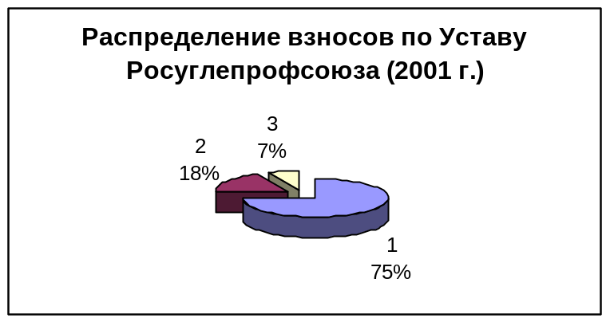
1 – профком, 2 – терком, 3 – ЦК профсоюза

Основная нормативная вертикаль – отраслевая: члены первичной организации – профком – обком (реском) – ЦС (ЦК). Это же и основной канал по которому идет перераспределение взносов. Необходимость этого канала наиболее очевидна для работников профсоюзного аппарата, поэтому перечисления в его русле происходят относительно более четко. Наряду с отраслевым каналом существуют и межотраслевые узлы: региональные федерации и в центре – ФНПР. Их целесообразность в принципе, как правило, не отвергается, поэтому в нормативных документах предполагается перечисление им части собранных взносов.
Структура потока конструируется в нормативных документах разного типа, различающихся уровнем легитимности. Самая авторитетная норма – устав отраслевого профсоюза. Нередко на местах территориальные профсоюзные органы принимают свои уставные документы, фиксирующий распределение взносов, порою в нарушение уставной нормы. Региональные федерации профсоюзов также имеют свои уставы (положения), но нередко норма перечислений им взносов формулируется в решениях Совета Федерации – уловка, позволяющая учредителям, во-первых, менять норму, подчиняя ее текущей целесообразности и, во-вторых, облегчающая нарушения норм.
За такой нормативной структурой распределения взносов стоит структура сил в профсоюзном пространстве и осознанные ими интересы. Как только в жизнь профсоюзов были введены демократические нормы, решающей силой на съездах и конференциях стали председатели профкомов, к которым примыкают делегаты из числа членов профкомов и другие активисты из первичек.
Это предопределило сдвиги в идеологии традиционных профсоюзов: в ее основу были положены осознанные интересы первичных профсоюзных организаций. Ядро этой идеологии – представления о первичных профсоюзных организациях как своего рода потребительских кооперативах или кассах взаимопомощи, члены которых платят взносы и могут рассчитывать на материальную помощь, льготные путевки и т.п. Естественно, что для реализации этих функций необходимо концентрировать основную часть собираемых взносов в профкомах.
Аппарат региональных органов имеет иные социальные интересы, смотрит на профсоюзное пространство со своей позиции, которая ему представляется ключевой, что предполагает соответствующее перераспределения взносов в его пользу. Однако нормативы устанавливаются съездами и конференциями, где доминируют председатели профкомов. Тем не менее, последние в той или иной мере осознают необходимость существования отраслевых территориальных органов как условия успешного выживания первичек и готовы зарезервировать за ними второе место в очереди на распределение.
Центральные комитеты, которые в советское время были центрами отраслевой профсоюзной власти в период профсоюзной реструктуризации рубежа 1980-90-х гг. оказались в роли побежденных: им досталась вместо реальной символическая власть и остатки ресурсов.
В советской административной профсоюзной системе ключевую роль играли межотраслевые органы: на уровне регионов – областные советы профсоюзов, на уровне страны – ВЦСПС. Когда профсоюзная пирамида перевернулась, они оказались в самом хвосте потока распределения собираемых взносов.
Все субъекты в профсоюзном пространстве, преследуют свои осознанные интересы и, исходя из них, стремятся либо сохранить существующие нормативные пропорции, либо изменить их. Председатели профкомов, добившиеся победы в начале 1990-х гг., сейчас выступают в финансовой политике как консервативная сила: больше получать бессмысленно, а меньше – невыгодно. Территориальные и центральные профсоюзные аппараты (именно аппараты, а не органы в целом) предпринимают осторожные попытки изменить структуру денежных потоков в свою пользу. Пока на этом пути им удается добиться немногого. Дело в том, что председатели профкомов, численно доминирующие на конференциях и форумах, могут поддаваться манипуляциям по многим вопросам профсоюзной жизни, но не по этому. Один из работников регионального аппарата, делегат съезда центрального органа, так описал избирательное внимание делегатов-председателей профкомов:
- Отношения ЦК и территориальных органов их не очень касаются, но когда идет дело об их личных интересах, они воспринимают это очень болезненно.

Таким образом, нормы, регулирующие распределение взносов, подвижны и отражают структуру интересов и баланс сил в профсоюзном пространстве и имеют компромиссный характер.
Так, IX пленум Российского комитета Росуглепрофа принял 21 декабря 1994 г. решение, согласно которому взносы распределяются следующим образом: 65% - в профком первичной организации; 35% - вышестоящей организации (20% - забастовочный фонд; 6% - российскому комитету, 9% - теркому). Однако «в связи с тяжелым финансовым положением» Совет Федерации, в котором решающий голос принадлежит председателям профкомов, принял собственное решение: 80% собранных взносов остается в первичной организации, 20% идут в вышестоящие органы (6% в российский комитет, 2% - в фонд солидарности Воркуты, а с 1 сентября 1994 г. – 1 % в Коми Федерацию профсоюзов). 12 марта 1996 г. Совет Воркутинской Федерации изменил структуру распределения взносов: отчисления Совету Федерации были снижены до 13,8%, в то же время отчисления российскому комитету увеличены до 3,35%, а Коми Федерации – до 0,27%. Этот нормативный порядок сохранялся до 2001 г.

Практика распределения взносов

Устав отражает нормативную (бумажную) реальность, конструируемую делегатами съездов, конференций. Там фиксируется структура потоков, которая по существу рассматривается как идеальная модель для идеальных обстоятельств. Реальная же жизнь никогда с ней не совпадает (взносы собираются не в идеально полном объеме и с нарушением графиков, аппарат работает не так, как надо и т.д.). В результате действительные потоки распределяемых средств, существенно отличаются от нормативных.

Таблица: Отчисление взносов Свердловский ОК горнометаллургической промышленности: план и реальность
Год | % в обком |  | % в ЦС* |  | отчисления в ФПСО
 | план | реальность | план | реальность | план | реальность
1996 | 11 | 6,3 | 5 | 2,4 | 2 | 0,6
1997 | 11 | 8 | 5 | - | 2 | -
1998 | 11 | 10,6 | 5 | 3,4 | 2 | 0,4
1999 | 11 | 11,1 | 5 | 4,6** | 2 | 1**
1 полугодие 2000 | 25 | 13 | 7 | н/д | 2 | н/д
* ЦС уже сам отчисляет в ФНПР 2%

Процесс распределения собранных взносов происходит на каждой фазе под воздействием целого ряда факторов:

Рис.: Факторы реального распределения

Доступные
ресурсы
Осознанные интересы
Оценка реальной работы органа
Процесс распределения собранных взносов
Профсоюзный
орган

- Доступные ресурсы. В последнее десятилетие они существенно отличались от планируемых, из которых исходят нормативные документы. Задержки заработной платы, ставшие с середины 1990-х гг. нормой во многих отраслях, сделали сбор взносов непредсказуемым процессом. Однако необходимо различать причины сбоев в перечислении взносов и поводы к таким сбоям, за которыми часто скрывается нежелание платить. Когда задержки зарплаты во многих отраслях существенно сократились или исчезли вообще, расхождение причины и поводов нередко стало очевидным, поскольку это слабо сказалось на масштабах перечислений взносов (особенно из обкомов в ЦК и региональные федерации (советы). По словам главного бухгалтера Федерации профсоюзов Свердловской области, «с увеличением сборов и поступлений в обкомы задолженность в ФПСО все увеличивается». Аналогичное явление наблюдается и в других регионах.
Распространение натуральных форм оплаты также создало большие проблемы для сбора взносов. Формально задержек зарплаты нет, но высчитывать из нее взносы фактически невозможно.
- Осознанные интересы – это представления руководителей данного органа о том, как оптимально организовать профсоюзное пространство, какие органы являются ключевыми и какие играют второстепенную роль. Эти представления об иерархии по критерию важности ведут к представлениям о том, как надо оптимально распределять ресурсы: ключевому органу максимум, остальным по мере их значимости.
Естественно, что чаще всего работники аппарата оценивают свой уровень как ключевой и в соответствии с этим по мере возможности корректируют распределение средств.
- Оценка реальной работы профсоюзного органа, которому надо перечислять определенный процент взносов в соответствии с уставом или положением. В постсоветский период в профсоюзном пространстве сформировались отношения торга между автономными субъектами (профкомами, территориальными и центральными органами): перечисление части предусмотренных уставом взносов часто производится с учетом соответствия нормативной доли и степени выполнения уставных функций. «Вышестоящие органы», к которым идут финансовые потоки снизу, в реальной практике выступают как поставщики услуг «нижестоящим органам», которые расплачиваются за них перечислением части собранных взносов.

Первичная организация как исходная точка распределения

Ключ к пониманию процессов распределения взносов в постсоветский период лежит в ситуации, сложившейся на уровне первичной организации, где происходит сбор взносов. В последнее десятилетие 70 – 80 % собираемых взносов остается здесь. Почему?
Во-первых, торжество профсоюзной демократии в 1990-е гг. предопределило доминирование интересов большинства над интересами меньшинства при принятии уставных документов. Демократизация профсоюзной жизни проявилась в предоставлении делегатам профсоюзных конференций и съездов (преимущественно председателям профкомов) права решающего голоса при определении уставных норм. В результате интересы именно этой группы профсоюзных работников оказались самыми важными при формировании уставных норм распределения взносов. Вторыми по численности идут работники территориальных органов, чьи интересы реализовались в предоставлении им второго места по объему получаемых средств. Центральный аппарат на профсоюзных форумах находится в меньшинстве, что предопределило его финансирование по остаточному принципу.
Во-вторых, иерархия функций российских профсоюзов предопределяет концентрацию средств именно в профкоме. По традиции люди соглашаются платить взносы прежде всего в обмен на социокультурные услуги, оказываемые профкомом: льготные путевки, материальная помощь, культурно-массовые мероприятия и т.д. Эти потребности может удовлетворить лишь профком, имеющий солидные материальные ресурсы.

Структура расходов в профкомах
В этих условиях профкомам, чтобы сохранить членскую базу, ничего не остается иного как фокусировать свое внимание на оказании материальной помощи. 45,6 % профкомов в нашей выборке тратят на материальную помощь не менее 50 процентов собранных взносов, 28,2 % ПК – не менее 70, примерно 15 % ПК- не менее 80.
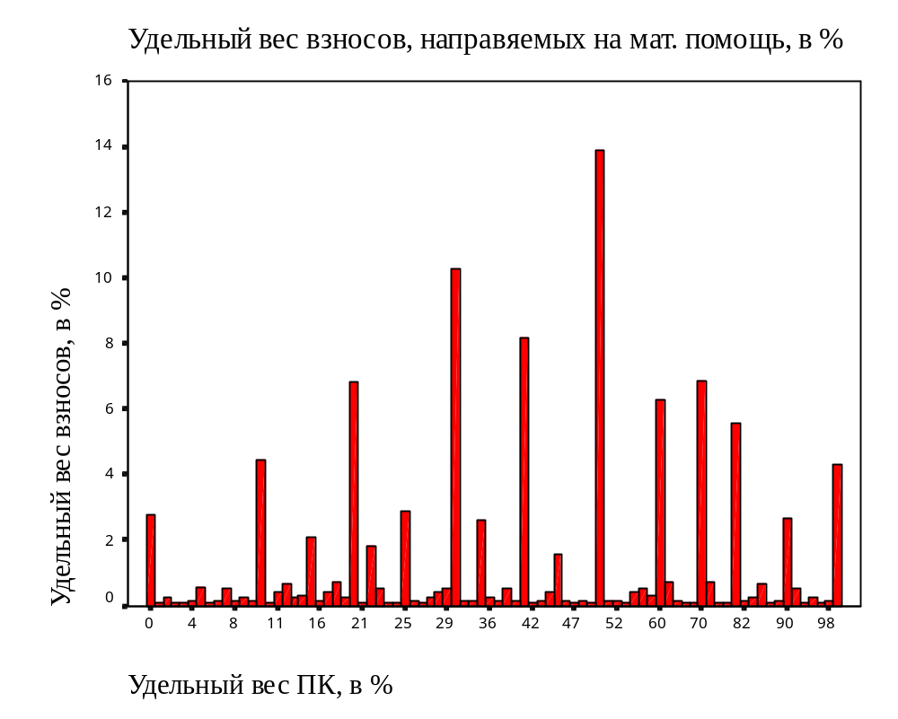

По свидетельству «рядовых» председателей цехкомов одного из крупных промышленных предприятий Екатеринбурга, в цехах существует негласная очередь за матпомощью, и если человек давно не получал ее, хорошо работает, то он может указать формальную причину и его включат в список. Работники привыкли к этой форме работы профсоюза и считают ее обыкновенной прибавкой к зарплате, которую время от времени имеют право получать. Ожидания от профсоюза безусловно включают ожидание матпомощи и альтернативные профсоюзы, матпомощь не выделяющие, сталкиваются с трудностями: «к нему [лидеру альтернативного профсоюза] уже стали женщины подходить, спрашивают – а ты нам когда помощь будешь выдавать? А он им объясняет, что этим профсоюз не должен заниматься. Тогда они ко мне идут – что ты нам дашь, если мы перейдем в твой профсоюз? Я им, конечно, говорю – ничего не дам. Вы сначала вступите в профсоюз, а потом уже ждите своей очереди».
Вопрос о внесении изменений, касающийся 25%-го отчисления взносов, рассматривался на Х Пленуме ОК 26.11.99 г., где против выступали председатель цехкома Северского трубного завода и председатель профкома СУМЗа. Основной их аргумент – «мы не сможем платить материальную помощь членам профсоюза, и люди станут уходить».
Другая важная статья расходов профкомов – массовые культурные мероприятия. 57,9 % профкомов расходуют на них не менее 30 % собранных взносов, 20 % - не менее 50 % взносов, а примерно 7 % ПК – не менее 70 %.
83,1 % вообще не тратят средств на информационную работу, лишь 4,3 % ПК расходуют на нее не менее 5 % взносов.
Обучение профактива также привлекает немногих. 85,8 % профкомов не тратят на это ни копейки, лишь 4 % ПК расходуют 5 и более процентов собранных взносов.
Защитная же функция выходит на первый план на отдельных предприятиях и лишь эпизодически.
Защитная же функция выходит на первый план на отдельных предприятиях и лишь эпизодически. 95,8 % ПК вообще не тратят средств на юристов. 95,6 % ничего не тратят на создание фонда солидарности.
60 % профкомов не имеют штатных работников и не тратят собранных взносов на заработную плату. 19 % ПК – не менее 30 % взносов, 7,1 % - не менее 40.
60,6 % профкомов совсем не тратят денег на хозяйственные нужды, 16 % - от 5 и более, 5,7 % - не менее 10.
Председатели профкомов убеждены и убеждают всех, что если не будет сохранена такая ориентация в распределении, то членская база может просто развалиться.

Распределение взносов между ПК и обкомами
В практике распределения собранных взносов имеются большие колебания, но повсеместно наблюдаются более или менее существенные отклонения в сторону уменьшения от уставных норм. Так, в Свердловской области нормативы отчислений в обком профсоюза работников здравоохранения не меняются с 1996 г. (20 %), но фактические отчисления (по состоянию на ноябрь 2000 г.) колеблются около 16%.
Как показало наше исследование во всех регионах и во всех профсоюзах основная масса собранных средств остается в профкоме. 90 % профсоюзных комитетов оставляют у себя более половины собранных взносов, 57 % ПК – от 70 % и более, 25,1 % ПК – 80 % и более.
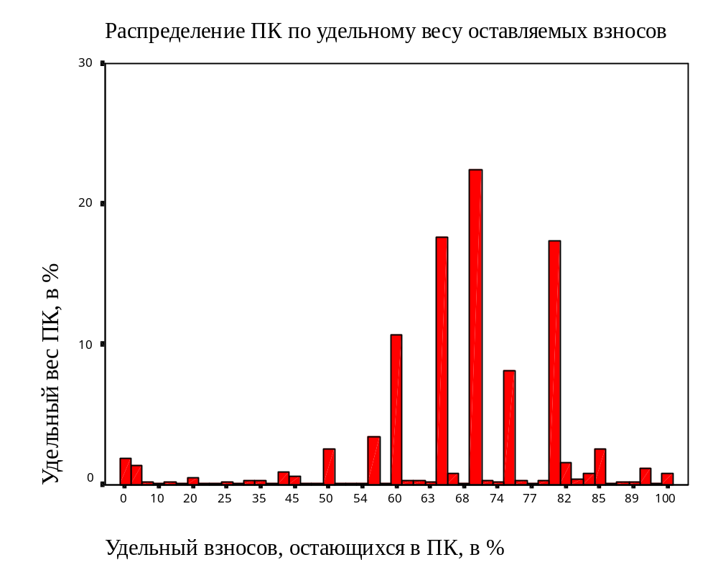
Удельный вес отчисляемых профкомами взносов очень слабо коррелируется с отраслью, однако корреляция с регионов весьма существенна (коэффициент Пирсона – 0,226).

Табл.: Дифференциация профкомов по удельному весу взносов, оставляемых в ПК

Удельн. Вес взносов, оставля-мых в ПК, в % | Москва | Екатеринб. | Кемерово | Пермь | Самара | СПб | Коми | Ульяновск | Всего
0 - 20 | 2,7 | 4,1 | 1,4 | 0,8 | 3,81 | 10,5 | 2,3 | 15,2 | 4,2
21 - 40 | 0,5 | 1,4 | 1,4 | 2,3 | 0,5 | 2,6 | 1,2 | 8,8 | 2,0
41 - 60 | 0,5 | 11,7 | 17,3 | 41,1 | 15,1 |  | 11,5 | 44,4 | 17,7
61 - 70 | 66,5 | 18,9 | 69,2 | 24,8 | 29,6 | 2,6 | 66,7 | 24,7 | 41,7
71 - 80 | 25,5 | 43,7 | 4,2 | 20,9 | 45,7 | 78,9 | 17,2 | 4,9 | 26,6
81 –90 0 | 2,7 | 19,4 | 5,6 | 10,1 | 2,7 | 5,3 | -- | 1,6 | 6,9
91 - 100 | 1,6 | 0,9 | 0,9 |  | 0,5 |  | 1,2 | 0,8 | 0,8
Итого | 100,0 | 100,0 | 100,0 | 100,0 | 100,0 | 100,0 | 100,0 | 100,,0 | 100,0

Механизм корректировки уставных норм
Исходным фактором корректировки уставных норм являются доступные профкому ресурсы (регулярность выплаты заработной платы и ее форма). Однако грань между этим объективным фактором и примыкающими к нему субъективными факторами весьма нечеткая.
Отдельный председатель профкома редко решится открыто бросать вызов уставным нормам, чаще всего он пользуется возможностями корректировать их в явочном порядке. Обкомы не в состоянии контролировать финансовую ситуацию по всем предприятиям, вникать в тонкости форм оплаты, ее дифференциации по категориям работников и т.д. Поэтому информация о реальном уровне доходов профкомов им часто недоступна, что делает затруднительной даже оценку удельного веса отчислений.
Обкомы по мере сил пытаются этот фактор неопределенности уменьшать, используя доступные им рычаги. Один обком достает через свои неформальные связи информацию о размере фондов заработной платы по своим предприятиям и удивляет председателей профкомов своей осведомленностью об их реальных доходах. Воркутинский терком договорился с администрацией ОАО «ВУ» об автоматическом перечислении на его счет нормативных пропорций собранных взносов. В этой ситуации у председателей профкомов просто нет свободы выбора и пространства для маневра.
Срабатывают и социально-психологические механизмы. Если одни организации платят положенное, а другие по объективным или субъективным причинам этого не делают, то у первых появляется соблазн под тем или иным предлогом сократить перечисления. Один из председателей профкома (Свердловская обл.) так описал этот механизм:
- Мы всегда взносы полностью платили. А тут я сижу на конференции и слышу, что одни мы и платим полностью – все 20%. Остальные по мелочи – кто 5%, кто – 3%. Я и решила – мы что, «рыжие»? И стали мы тоже платить 5% - как все.

Распределение в обкомах

Следующим после профкомов пунктом распределения потоков собираемых взносов являются отраслевые обкомы профсоюзов. Отсюда идут потоки в центральный совет (или комитет) отраслевого профсоюза и региональные федерации профсоюзов.
Аппарат обкома распределяет достигший его поток, исходя из его объема (т.е. в зависимости от того, сколько перечислили профкомы), уставных норм, своих представлений о важности разных звеньев профсоюзного аппарата и своих оценок работы центральных и региональных органов.
Обком – ЦС (ЦК). На этом участке профсоюзного пространства часто прослеживается откровенный торг по поводу соотношения услуг центрального органа и объема их оплаты. Этот торг имеет два уровня: нормативный и ситуативный. Нормативный уровень – это уставные нормы, которые фиксируются на съездах профсоюза в результате торга между его делегатами: председателями профкомов, работниками обкомов и центрального аппарата (см. выше). Ситуативный уровень – это определение размеров перечислений взносов в ЦС (ЦК) в конкретный момент времени в результате оценки баланса поступлений из профкомов, собственных текущих потребностей, качества работы центрального аппарата и т.д. И на этом уровне происходит корректировка норм: ЦС не работал так, как он должен работать в соответствии с уставом, поэтому нет оснований платить ему столько, сколько предусмотрено в уставе.
Обком – региональные федерации профсоюзов. Особенно большие корректировки нормативных положений происходят на этом участке профсоюзного пространства. Значение региональных федераций для разных обкомов далеко не одинаково. Оно зависит, во-первых, от способности руководства федерации входить в кабинеты высшего руководства региона и чего-то добиваться для обкомов, во-вторых, от степени зависимости отрасли, представляемой данным обкомом, от местных властей. Поэтому, хотя, как правило, все обкомы являются учредителями федерации, но далеко не все осознают необходимость сколько-нибудь существенно ее финансировать.
Делегат от Инты на конференцииФедерации профсоюзов РК (2001 г.) так сформулировал этот подход:
- Больное место наших профсоюзов - – перечисление взносов, правильно об этом говорили от ревизионной комиссии. Но хочется сказать, что в Федерацию деньги отчислять пока было не за что…
Правда, конференции федерации (где обычно доминируют председатели профкомов, признающие ее необходимость, но слабо представляющие реальную работу) принимают решения, регламентирующие этот процесс, однако аппарат обкомов в явочном порядке их корректирует, существенно уменьшая объемы отчислений.
Так, члены Федерации профсоюзов Свердловской области должны отчислять 2% в бюджет, но, по словам одного из зав. отделом, «есть обкомы, которые по 5 лет взносы не платят… Надо бы их исключить из федерации, у нас так в уставе написано. А не исключаем - кишка тонка». В основном обкомы выбирают стратегию «маленьких сумм», т.е. не задерживают вовсе, а перечисляют сумму меньше, чем необходимо, - кто 1%, кто - еще меньше (обычно 0,7-0,5%). Редкий обком вообще перечисляет средства Совету Федерации Республики Коми. Аналогичные ситуации имеют место и в других регионах, хотя утверждать категорично трудно, поскольку часто аппарат Федерации стремится не выносить сор из избы и не обнародовать для посторонних такую информацию, подрывающую имидж профсоюзов как единой силы.

Последствия сокращения финансирования региональных органов за счет взносов

Низкий процент нерегулярных отчислений взносов из профкома в обком, а оттуда в федерации ведет к существенным трансформациям самой сущности профсоюзных органов.
Во-первых, разрывается профсоюзное пространство на совокупность фактически самостоятельных органов, оказывающих друг другу услуги и оплачивающих их. Профсоюзы как единые организации превращаются в бумажную реальность, в блеф, который используется в отношениях с властями для получения политического капитала.
Во-вторых, профсоюзный аппарат, получающий средства лишь для своего выживания, оказывается физически неспособным на серьезную деятельность в защиту интересов трудящихся, единственное, что оказывается ему по силам – имитация такой деятельности. В такие органы невозможно привлечь перспективных молодых лидеров и хороших экспертов, такие органы не имеют средств для информационного обеспечения серьезной профсоюзной деятельности и поддержания тесных контактов с первичными организациями.
В-третьих, отсутствие собственно профсоюзного финансирования (т.е. с помощью взносов) создает основу для трансформации регионального аппарата в независимую в организации, независимые от членской базы. В интервью один из работников аппарата федерации (Свердловская обл.) признал этот факт: «Мы просто почти не на взносы, тут живем, а какой же это профсоюз, когда мы почти не на взносы живем, я ведь могу и не выполнять решения снизу». У него пропадает интерес бороться за ее удержание и рост посредством защиты ее социальных прав, исчезают стимулы прислушиваться к голосу рядовых членов и председателей первичек. Так, порою аппарат отказывает первичным организациям в помощи, ссылаясь на неплатежи с их стороны. Иногда это официально оформляется в качестве «снятия с профсоюзного обслуживания». Когда рабочие котельной в с.Корткерос (Республика Коми) решили бастовать, то реском, находящийся в 40 км от них, отказал им в помощи, ссылаясь на то, что профком ничего не перечисляет на его счет и у него нет средств, чтобы командировать своего работника для консультаций.
В-четвертых, поскольку многим профсоюзным органам (прежде всего региональным федерациям) взносов совершенно не хватает, то они ищут другие источники доходов, часто никак не связанные с профсоюзными функциями. Этот поиск, в свою очередь, предполагает изменение структуры их деятельности, в которой на первый план выходят заботы, не предусмотренные уставом (например, получение прибыли путем сдачи в аренду недвижимости, участие в качестве учредителя в создании коммерческих предприятий и т.д.).
В-пятых, профсоюзные органы, слабо зависящие от членской базы, становятся более зависимыми от властей, имеющими много рычагов определяющих их судьбу (например, жесткий контроль соблюдения налогового законодательства, игнорирование их как представителей трудящихся и т.д.). Это ведет к тому, что в деятельности таких профсоюзных органов на первый план выходят политические игры, имитирующие активность. Самая распространенная форма – бесконечные кабинетные переговоры, согласования, обсуждения с властными структурами вопросов социального партнерства.
В наибольшей мере эти тенденции затрагивают региональные федерации профсоюзов. С одной стороны, они чаще всего оказываются изгоями в профсоюзном пространстве, будучи лишенными сколько-нибудь серьезного финансирования. С другой стороны, они являются наследниками могущественных облсовпрофов советского времени. В этом качестве они унаследовали часть их недвижимости и кадры, в силу разных причин тесно вплетенные в социальные сети властных государственных структур.

Возможные варианты развития

Мне представляется очевидным, что современное профсоюзное пространство находится в переходном состоянии, что наглядно проявляется в потоках членских взносов. Дальнейшее сохранение этой ситуации чревато подрывом самой основы профсоюзов, усилением тенденции к их развалу. В этой связи встает вопрос о возможных вариантах дальнейшего развития.
- Эволюция в сторону административной организации профсоюзного пространства. Объективно в этом более всего заинтересованы центральные органы, однако при сохранении постсоветской профсоюзной вольницы этот вариант маловероятен: председатели профкомов никогда не проголосуют за такой поворот..
- Сохранение нынешнего рыночного варианта организации. При сохранении профкомов как касс взаимопомощи это ведет к деградации региональных и центральных органов, к их превращению в организации, которые, с одной стороны, во многом бесполезны для профкомов (отсюда нежелание платить им), а с другой – выживающие за счет деятельности, имеющей косвенное отношение к насущным потребностям плательщиков взносов.
- Эволюция в сторону такой модели организации профсоюзного пространства, при которой центр тяжести в распределении власти и ресурсов смещается на региональные и центральные органы. Этот вариант связан с отказом от модели первичной организации как потребительского кооператива и переходом к модели организации, выполняющей исключительно защитные функции в рыночной системе купли-продажи рабочей силы.

Из отчета Екатеринбургского филиала ИСИТО. 2001 г.
Из отчета М.Г. Бурлуцкой об исследовании на заводе «Пневмостроймашина», март 2000 г.
Интервью с председателем цехкома цеха, где работает лидер свободного профсоюза, март 2000 г. .
Из отчета Екатеринбургского филиала ИСИТО. 2001г.
Из отчета Екатеринбургского филиала ИСИТО. 2001 г.
Из отчета Екатеринбургского филиала ИСИТО. 2001 г.
Из отчета Екатеринбургского филиала ИСИТО. 2001 г.
Из отчета Екатеринбургского филиала ИСИТО. 2001 г.

